Роль уроков технологии в формировании жизненной компетентности обучающихся в специальной коррекционной школе 7 вида.
Автор. Скоробогатова Н.М.
Государственное казенное специальное (коррекционное)
образовательное учреждение Свердловской области
для обучающихся, воспитанников с ограниченными возможностями здоровья
«Специальная (коррекционная) общеобразовательная школа № 70»
город Лесной
Россия

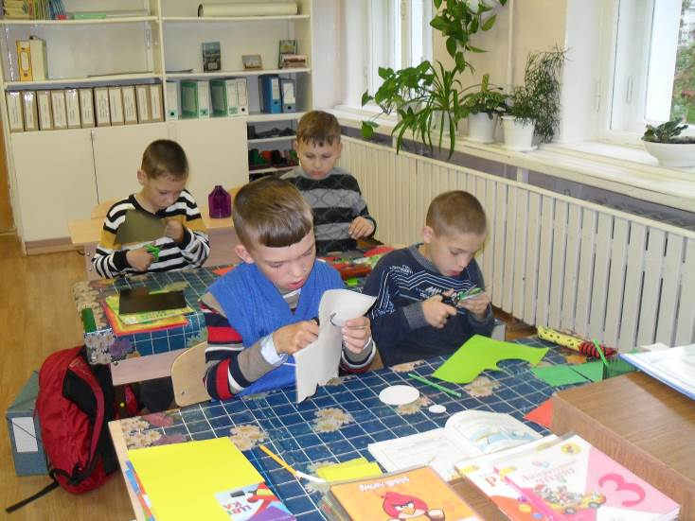
Социально-экономическая ситуация в России обусловлена высокими требованиями к квалификации рабочих на рынке труда, что затрудняет успешную социализацию выпускников с проблемами в развитии. В связи с этим основная задача нашей школы - это формирование жизненной компетентности у учащихся для того, чтобы облегчить адаптацию детей и сделать успешной их последующую интеграцию в современное общество, ведь не для кого не секрет, что наши дети не востребованы на рынке труда и им сложно устроиться в жизни.
На решение этой задачи нацелена вся наша работа. Психолого - педагогический аспект имеет своей целью оказание помощи молодому поколению в самореализации, самоопределении, в осознании себя активными участниками общественной жизни, в оказании помощи в выборе трудового пути.
Наиболее благоприятные условия формирования жизненной компетентности у учащихся имеют уроки трудового обучения. И не случайно, ведь для наших детей труд - это условие успеха.
Задачу по формированию жизненной компетентности у учащихся я бы разделила на следующие составляющие:
1. Выработка сознательного отношения к труду, воспитание трудолюбия.
2. Формирование трудовых умений и навыков.
3. Развитие творческих способностей учащихся.
Из опыта работы в школе пришла к выводу, что для решения поставленных задач могут быть использованы различные формы и методы, которые являются органической частью учебно- воспитательного процесса.
Работа по формированию жизненной компетентности у учащихся начинается уже с младших классов, когда у ребёнка активизируется познавательная деятельность, формируется интерес к труду, корректируется и формируется личность.
В старших классах ученики уже сознательно обучаются ремеслу, у них происходит развитие познавательной деятельности школьника, направленное а формирование жизненной компетентности и его успешной адаптации в обществе.
НАГЛЯДНЫЙ МЕТОД - это важный источник приобретения универсальных учебных действий. Я считаю, что только наглядное обучение может побудить интерес у учащихся к умственной деятельности. На уроках труда я часто использую графические наглядные пособия (чертежи, технологические карты, инструкционные карты, плакаты), которые присутствуют в Рабочей тетради по технологии и натуральные образцы изделия.
После ознакомления с образцом знакомлю учащихся с приёмами выполнения той или иной работы, показываю приёмы выполнения обработки.
Показ приёмов выполнения трудовых операций произвожу в следующей последовательности:
- целостный показ в рабочем темпе;
- расчленение или замедленный показ;
- повторный показ.
Объяснение трудовых действий сопровождаю демонстрацией учебно - наглядных пособий, а также приёмов выполнения (положение рук, перехваты, правильное пользование инструментами и т.д.) Если приёмы работы хорошо знакомы, то инструктаж можно проводить без предварительного показа приёмов учителем.
В трудовом обучении коррекционной школы ярко выступают два взаимосвязанных процесса: самостоятельная практическая деятельность учащихся и руководящая, направляющая роль учителя.
Важным этапом работы на уроках швейного дела является планирование. Цель планирования - добиться усвоение учащимися последовательности выполнения предстоящей работы, умение самостоятельно определить очерёдность технологических операций. Это составная часть создания любого изделия, у детей начинает формироваться мыслительный образ обработки изделия , способ его изготовления и порядок выполнения трудовых операций, предстоящая работа становится понятной.
Обучение планированию начинается с составления предметно - технологической карты. Это самый ответственный этап.
Технологическую карту составляем в виде таблицы в Рабочей тетради, где дети выделяют основные операции, этапы работы.
Этап Практической деятельности для учащихся представляет определённую сложность, т.к. любая трудовая операция состоит из множества действий, требующая владения инструментами, определёнными знаниями и умениями. Сознательная трудовая деятельность повышает интерес учащихся к труду, их настроение влияет на качество и темп работы способствует улучшению дисциплины. Познавательный интерес, жизненная компетентность учащихся коррекционной школы формируется трудом. Но учащиеся легко отвлекаются, их внимание неустойчиво, они быстро утомляются, поэтому для таких детей необходимо определять дозировку трудовых нагрузок, объём учебного материала, предусматривать смену видов деятельности, чтобы предотвратить утомляемость.
В процессе выполнения задания учащимися я стараюсь, чтобы они соблюдали определённую последовательность, пользуясь составленной технологической картой, инструкциями, образцами. Если ученик не усвоил план предстоящей работы, они будут задавать вопросы:«Что делать дальше?» или будут выполнять работу вне всякого плана или же совсем откажутся от выполнения практического упражнения.
При практическом выполнении операции я предлагаю учащимся чаще проверять свои действия и контролировать точность выполнения, т.к. у многих навык самоконтроля формируется недостаточно. Свою роль я вижу в своевременном направлении действий ученика в нужное русло и таким образом способствовать формированию жизненной компетентности, прочных практических навыков. Для этого я предлагаю школьникам самостоятельно контролировать свои действия, перед началом работы заостряю внимание на возможные ошибки, которые могут получиться при несоблюдении требований к выполнению операции.
После выполнения операции вместе с учащимися организую разбор результатов работы, вместе анализируем положительные и отрицательные моменты.
Такой метод оценки и самооценки своей работы воспитывает у школьников внимание, развивает интерес к анализу работы, тренирует память, учащиеся учатся критически оценивать свои действия, делать правильные выводы.
Т.К. учащиеся коррекционной школы не могут сосредоточить внимание на процессе своей деятельности , нужно многократное повторение действий для выработки автоматизма , чтобы они не повторяли ошибок в дальнейшей работе. Только тогда процесс деятельности учащихся станет осознанным.
Стимулировать интерес школьников можно по-разному:
- традиционная оценка в журнал;
-показ лучших работ на родительских собраниях;
-выставка декоративно-прикладного творчества в школе и на городских мероприятиях.
Ежегодно весной ученики нашей школы принимают активное участие в городском фестивале « Мы всё можем», позволяющий раскрывать потенциал детей с ограниченными возможностями здоровья в декоративно-прикладном творчестве, вокальных и танцевальных номинациях. Приветствуя участников фестиваля, выступил и глава городского округа г. Лесной Виктор Васильевич Гришин со словами: «Эти детки – не с ограниченными, а с безграничными возможностями. Это те, кто напоминает нам сегодня о том, что в мире есть ещё место для доброты и тепла. Хотелось бы пожелать им умения открыто смотреть на мир, ценить и передавать добро другим людям».
Только в труде человек получает физическое, психологическое и духовное развитие. Труд, наряду с общественно-производительной значимостью имеет большое значение в личной жизни. Люди, у которых спорится дело, не теряются ни при каких обстоятельствах. Лишь в труде у ребенка могут развиваться трудовые качества. В нашей школе сложилась определенная система подготовки молодёжи к труду, а значит, к будущей жизни. Так организуя труд детей на уроках, формируется личность ребенка, его жизненная компетентность. Нужно помнить, что наш ученик будет членом общества, следовательно, его значение в обществе будет зависеть исключительно от того, на сколько он в состоянии будет принимать участие в общественном труде, насколько он приготовлен к этому. Процесс формирования жизненной компетентности является важным этапом в образовательном и воспитательном процессах, где закладывается фундамент самоопределения учащихся в будущей обстановке.

